„Kann ich meine Maschine schmierfrei machen?“ igusGO App liefert jetzt die Antwort
Neue igus App zeigt mithilfe von KI in wenigen Sekunden das Optimierungspotential mit motion plastics in über 450 Anwendungen

Köln, 2. November 2023 – Wie kann ich ganz einfach meine Maschine verbessern? Die Antwort lautet: mit der neuen igusGO App. Der Kunststoffspezialist igus hat jetzt mithilfe von KI eine einzigartige App für die Produktsuche entwickelt. Einfach ein Foto von der Anwendung samt Umfeld machen und die igusGO Intelligenz zeigt dem Nutzer, welche Produkte dabei helfen können, zum Beispiel schmierfrei zu konstruieren. Die App zeigt auch, wo noch mehr Potential steckt, die Technik von Maschinen zu verbessern und dabei sogar Kosten zu sparen.

Die Suche nach den passenden Produkten kann im Rahmen der Konstruktion sehr aufwendig und ein richtiger Zeitfresser sein, vor allem wenn das Angebot am Markt groß ist. Damit Kunden jetzt spielerisch einfach die richtigen Bauteile für ihre Anwendung finden können, hat igus die igusGO App entwickelt. Mit der App können Kunden die Potentiale von igus Produkten in ihrer Anwendung entdecken und so ihre Konstruktion verbessern. Denn die schmier- und wartungsfreien Maschinenelemente aus leichten Hochleistungskunststoffen verlängern nicht nur die Lebensdauer, sondern reduzieren auch die Kosten. Die App funktioniert kinderleicht. Der Nutzer macht ein Foto seiner Anwendung. igusGO ermittelt mithilfe von Künstlicher Intelligenz das Objekt und zeigt die Einsatzmöglichkeiten von igus Produkten in der Maschine oder Anlage auf. Dazu nutzt die KI die Daten von bereits umgesetzten igus Kundenprojekten an vergleichbaren Maschinen und Bauteilen. Über einen Klick erhält der App-User mehr Informationen über die Gleitlager, Lineartechnik oder Energiekette und kann anschließend das Produkt direkt im igus Shop bestellen oder sich vorher die voraussichtliche Lebensdauer in der Maschine anzeigen lassen. „Viele unserer Kunden kennen nicht die vielfältigen Einsatzmöglichkeiten all unserer Produkte, daher haben wir die igusGO App entwickelt. Sie erweitert unser Service-Angebot und ist 24/7 erreichbar“, erklärt Frank Blase, Geschäftsführer bei igus.

igusGO Intelligenz wächst täglich weiter
Über 450 verschiedenen Anwendungen befinden sich bereits in dem Gehirn der App – und es werden täglich mehr. Von der Kaffeemaschine über die Abfüllanlage bis hin zum Flugzeug und dem Schaufelradbagger. „Die igusGO App soll als Inspirationsquelle dienen. Gleichzeitig möchten wir die App einer Community öffnen, an der jeder teilhaben und seine Projekte mit anderen teilen kann“, so Blase. „Sollte die App eine Anwendung nicht erkennen, so kann der Nutzer das direkt an uns melden. Wir antworten innerhalb von 24 Stunden und zeigen alle Verbesserungsmöglichkeiten auf.“ Die ersten Beta-Tester konnten sich in den letzten Monaten bereits von igusGO überzeugen und Verbesserungen vorschlagen. Die App ist auf Deutsch und Englisch sowohl für Android als auch für IOS und als Webversion unter https://app.igusgo.cloud/ verfügbar. In der nächsten Ausbaustufe plant igus außerdem die Integration eines KI-Chatbots, der dem Nutzer bei Fragen direkt Rede und Antwort stehen kann.

igus nutzt KI auch für die Produkterkennung
Auch für das Ersatzteilgeschäft seiner Energieketten nutzt igus jetzt KI. „Mit unserer Produkterkennung möchten wir alle Mitarbeitende in Unternehmen dazu befähigen, ganz schnell ein Ersatzteil bestellen zu können“, so Peter Wirth, Head of Digital Sales & Marketing. Auch hier ist das Prinzip ganz simpel: Einfach mithilfe der Produkterkennungs-App ein Foto der Kette machen. Die von igus antrainierte KI erkennt aus knapp 50 e-ketten Serien das entsprechende Modell. Mit einem Klick gelangt der Nutzer in den Online-Shop und kann dort seine neue Kette nach Wunschlänge bestellen, ganz ohne aufwendige Suche nach dem letzten Auftrag beim Einkauf.

Bildunterschrift:

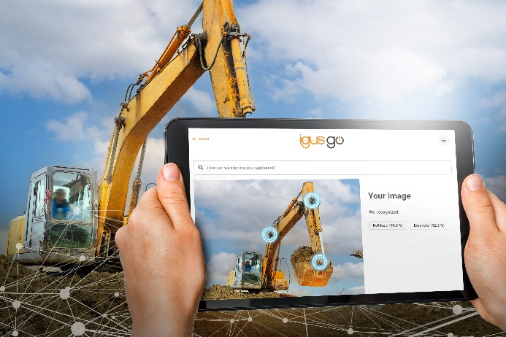
Bild PM5923-1
Mit der igusGO App lassen sich in wenigen Sekunden spielerisch Optimierungspotentiale in über 450 Anwendungen entdecken – zum Beispiel durch den Wegfall von Schmierung. (Quelle: igus GmbH)

ÜBER IGUS:

Die igus GmbH entwickelt und produziert motion plastics. Diese schmierfreien Hochleistungskunststoffe verbessern die Technik und senken Kosten überall dort, wo sich etwas bewegt. Bei Energiezuführungen, hochflexiblen Kabeln, Gleit- und Linearlagern sowie der Gewindetechnik aus Tribopolymeren führt igus weltweit die Märkte an. Das Familienunternehmen mit Sitz in Köln ist in 31 Ländern vertreten und beschäftigt weltweit rund 4.600 Mitarbeiter. 2022 erwirtschaftete igus einen Umsatz von 1,15 Milliarden Euro. Die Forschung in den größten Testlabors der Branche produziert laufend Innovationen und mehr Sicherheit für die Anwender. 243.000 Artikel sind ab Lager lieferbar und die Lebensdauer ist online berechenbar. In den letzten Jahren expandierte das Unternehmen auch durch interne Start-ups, zum Beispiel für Kugellager, Robotergetriebe, 3D-Druck, die Plattform RBTX für Low Cost Robotics und intelligente „smart plastics“ für die Industrie 4.0. Zu den wichtigsten Umweltinvestitionen zählen die „Chainge“ Plattform für das Recycling von technischen Kunststoffen und die Beteiligung an einer Firma, die aus Plastikmüll wieder Öl gewinnt.

PRESSEKONTAKTE:  Oliver Cyrus  Leiter Presse & Werbung  igus® GmbH  Spicher Str. 1a  51147 Köln  Tel. 0 22 03 / 96 49-459  ocyrus@igus.net  www.igus.de/presse | Selina Pappers  Managerin Presse & Werbung  igus® GmbH  Spicher Str. 1a  51147 Köln  Tel. 0 22 03 / 96 49-7276  spappers@igus.net  www.igus.de/presse | Anja Görtz-Olscher  Managerin Presse & Werbung  igus® GmbH  Spicher Str. 1a  51147 Köln  Tel. 0 22 03 / 96 49-7153  agoertz@igus.net  www.igus.de/presse

Die Begriffe „Apiro“, „AutoChain“, „CFRIP“, „chainflex“, „chainge“, „chains for cranes“, „ConProtect“, „cradle-chain“, „CTD“, „drygear“, „drylin“, „dryspin“, „dry-tech“, „dryway“, „easy chain“, „e-chain“, „e-chain systems“, „e-ketten“, „e-kettensysteme“, „e-loop“, „energy chain“, „energy chain systems“, „enjoyneering“, „e-skin“, „e-spool“, „fixflex“, „flizz“, „i.Cee“, „ibow“, „igear“, „iglidur“, „igubal“, „igumid“, „igus“, „igus improves what moves“, „igus:bike“, „igusGO“, „igutex“, „iguverse“, „iguversum“, „kineKIT“, „kopla“, „manus“, „motion plastics“, „motion polymers“, „motionary“, „plastics for longer life“, „print2mold“, „Rawbot“, „RBTX“, „readycable“, „readychain“, „ReBeL“, „ReCyycle“, „reguse“, „robolink“, „Rohbot“, „savfe“, „speedigus“, „superwise“, „take the dryway“, „tribofilament“, „triflex“, „twisterchain“, „when it moves, igus improves“, „xirodur“, „xiros“ und „yes” sind rechtlich geschützte Marken der igus® GmbH/ Köln in der Bundesrepublik Deutschland und ggf. in einigen ausländischen Ländern. Dies ist eine nicht abschließende Liste von Marken (z.B. anhängige Markenanmeldungen oder eingetragene Marken) der igus GmbH oder verbundenen Unternehmen der igus in Deutschland, der Europäischen Union, den USA und/oder anderen Ländern bzw. Jurisdiktionen.

